西安电子科技大学

计算机与网络安全综合实验 课程实验报告

实验名称 互联网安全实验

网络与信息安全 学院 2318039 班
成 绩

姓名 曹爱琳 学号 23049200499
同作者 无
实验日期 2026 年 5 月 25 日

指导教师评语：

指导教师：
年 月 日
实验报告内容基本要求及参考格式
一、实验目的
二、实验所用仪器（或实验环境）
三、实验基本原理及步骤（或方案设计及理论计算）
四、实验数据记录（或仿真及软件设计）
五、实验结果分析及回答问题（或测试环境及测试结果）

实验1. OSPF路由项欺骗攻击和防御实验

一、实验目的

验证路由器OSPF配置过程。

验证OSPF建立动态路由项过程。

验证OSPF路由项欺骗攻击过程。

验证OSPF源端鉴别功能的配置过程。

验证OSPF防路由项欺骗攻击功能的实现过程。

二、实验任务
- 使用自己的语言简述该实验原理。
（不能从老师的资料中截图，从自己的界面里截图）
本实验主要研究 OSPF 动态路由协议中的路由项欺骗攻击及其防御方法。在正常情况下，各路由器通过 OSPF 协议交换链路状态信息，自动学习网络拓扑结构，并生成到目标网络的最优路径，从而保证数据能够正确转发。

当入侵路由器接入网络后，它通过 OSPF 协议发布伪造的链路状态信息，谎称自己与目标网络直接相连。由于 OSPF 会根据收到的链路状态信息重新计算路由表，其他路由器可能将原本正确的路由项修改为指向入侵路由器的错误路由项。这样，正常主机发送的数据包就会被错误地转发给入侵路由器，导致通信失败或数据被窃取。

为了防止这种攻击，可以启用 OSPF 的消息认证机制。相邻路由器预先配置相同的共享密钥，在发送 Hello 报文和链路状态更新报文时生成消息鉴别码（MAC），并将其附加到报文中。接收方利用相同的密钥对报文进行验证，只有验证成功的报文才会被接收和处理。这样，未经授权的入侵路由器由于无法生成正确的鉴别信息，发送的伪造路由消息将被丢弃，从而保证路由表的正确性，恢复正常的数据传输路径。
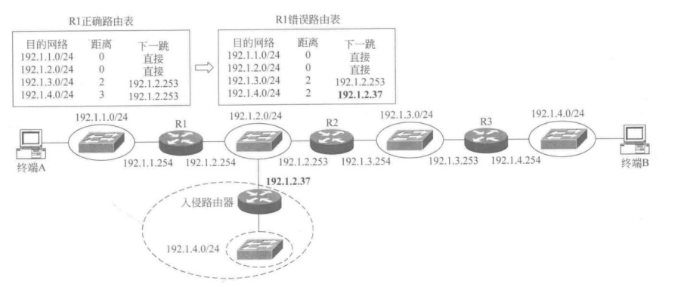
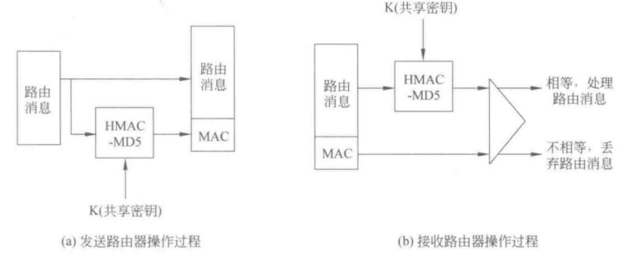

- 实验步骤
（根据教材或老师给的详细资料，使用自己的语言描述实验步骤，在文字描述的同时，尽量多截图说明）
- 在如图所示的互连网结构中去掉入侵路由器，根据去掉入侵路由器后的互连网结构放置和连接设备，完成设备放置和连接后的逻辑工作区界面如图所示。
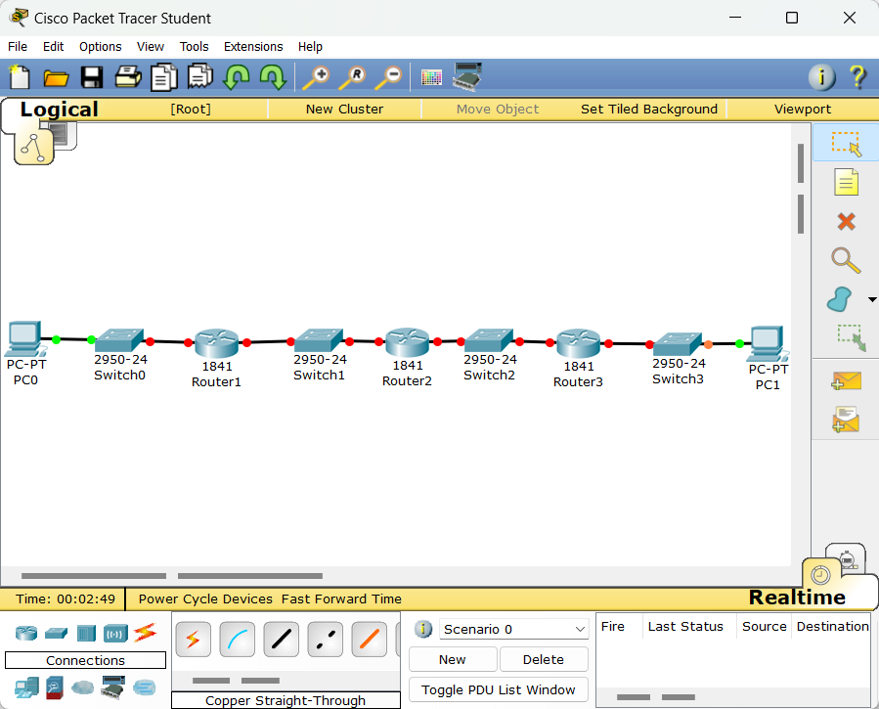
- 根据如图 1 所示的各个路由器接口的网络信息完成路由器接口IP 地址和子网掩码配置过程。CLI（命令行接口）配置方式下，完成路由器 OSPF 配置过程。其具体配置过程如图 4、5、6 所示。完成上述配置过程后，路由器 Router1 生成如图7 所示的路由表。
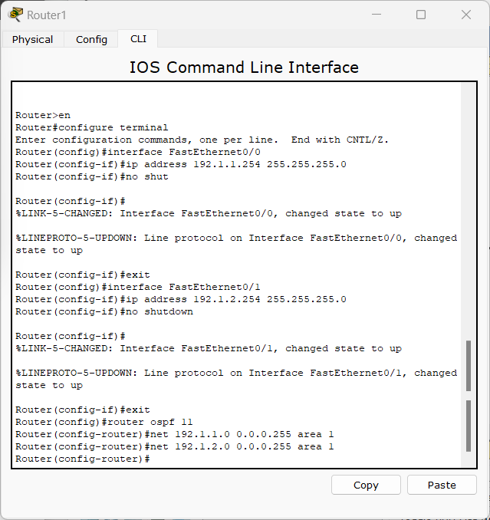
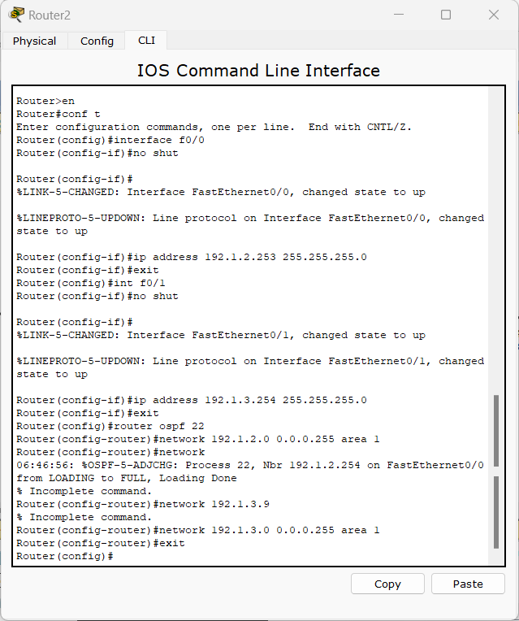
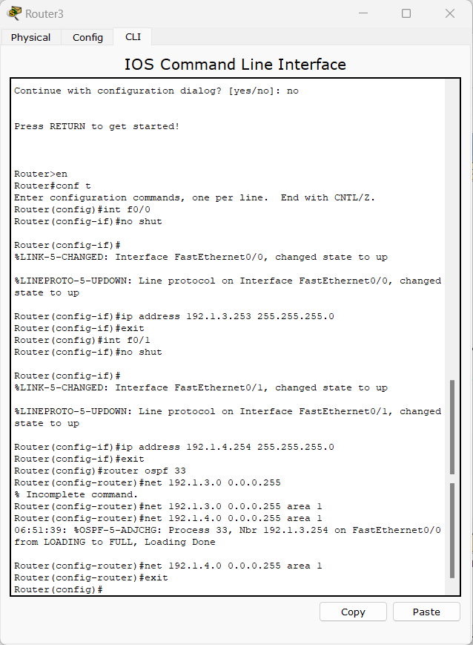
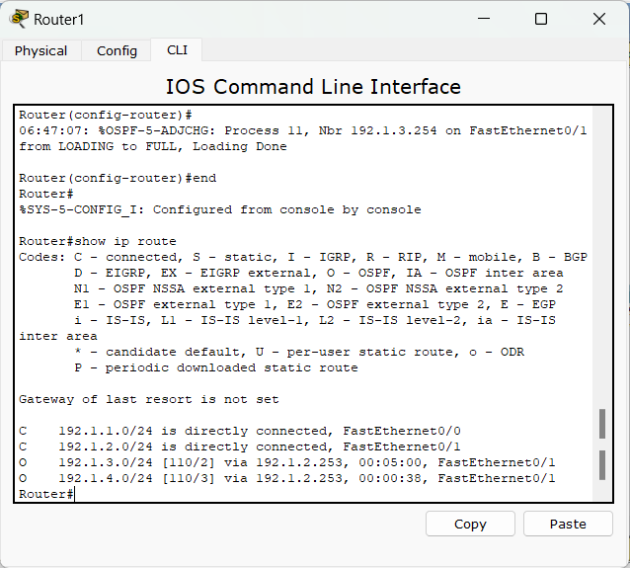
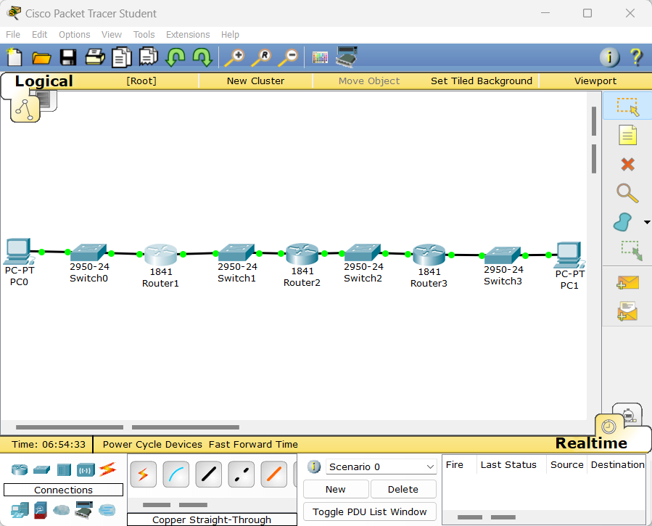
- 通过启动 PC0 与 PC1 之间的 ICMP 报文传输过程，如图 8 所示，验证PC0 与PC1 之间存在 IP 传输路径。（注意配置 PC0 和 PC1 的合理 ip 地址和网关）
PC0和PC1的ip配置
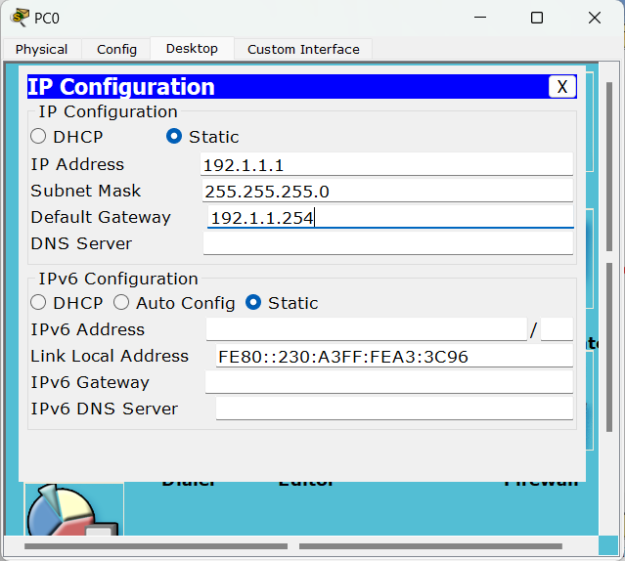
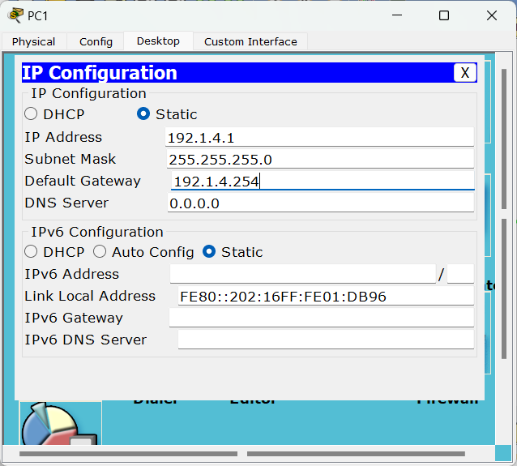
- 通过启动 PC0 与 PC1 之间的 ICMP 报文传输过程，如图 8 所示，验证PC0 与PC1 之间存在 IP 传输路径。（注意配置 PC0 和 PC1 的合理 ip 地址和网关）
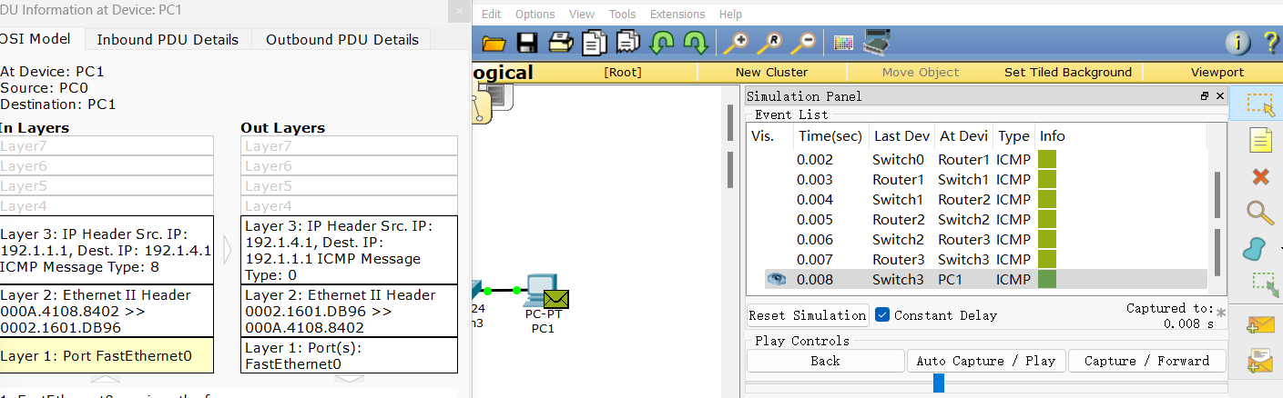
- 如图 9 所示，用路由器 Router 作为入侵路由器，Router 其中一个接口连接网络192.1.2.0/24，分配 IP 地址 192.1.2.37 和子网掩码 255.255.255.0。Router 的另一个接口分配 IP 地址 192.1.4.37 和子网掩码 255.255.255.0，以此将该接口伪造成与网络192.1.4.0/24 直接连接的接口。在 CL（I 命令行接口）配置方式下，完成路由器Router OSPF配置过程（如图 10 所示），路由器 Router 发送表明与网络 192.1.4.0/24 直接连接的路由消息。该路由消息将路由器 Router1 的路由表改变为如图 11 所示的错误路由表，错误路 由 表 中 的 路 由 项 表 明 ， 路 由器Router1 通往网络192.1.4.0/24 的传输路径上的下一跳是由路由器 Router 连接网络192.1.2.0/24 的接口。
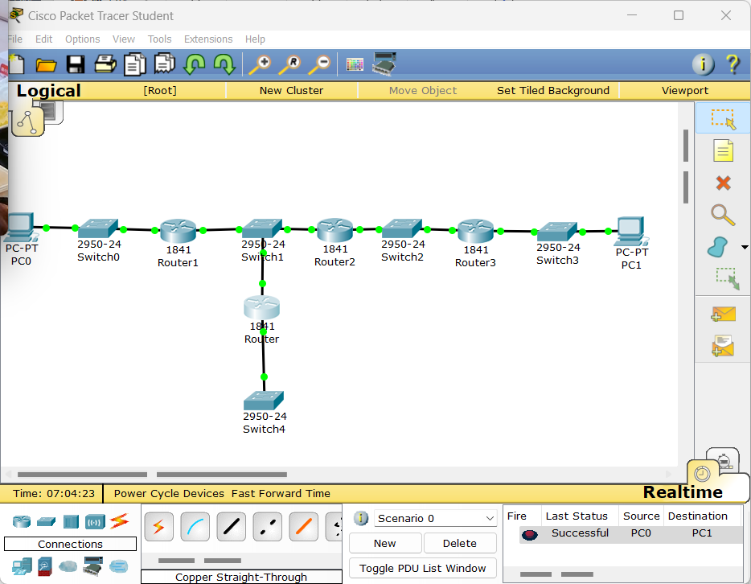
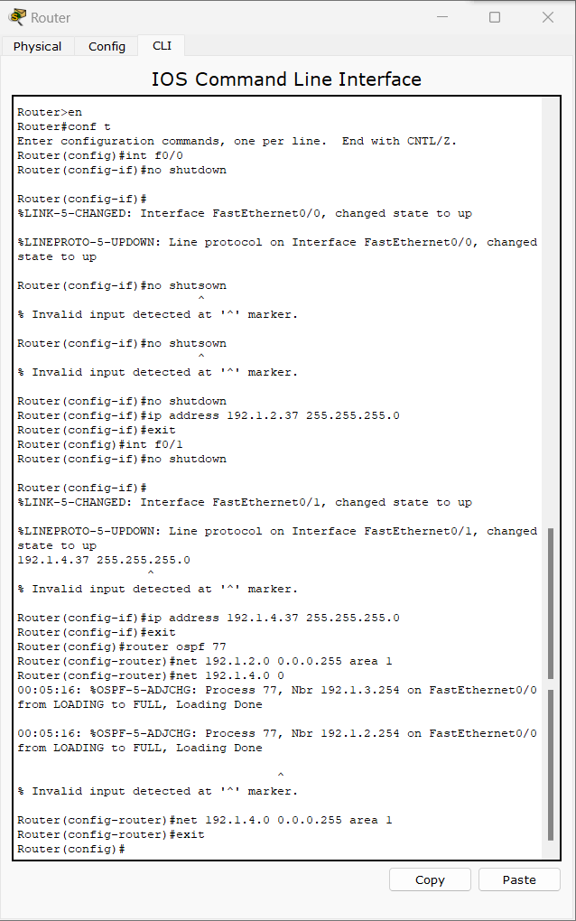
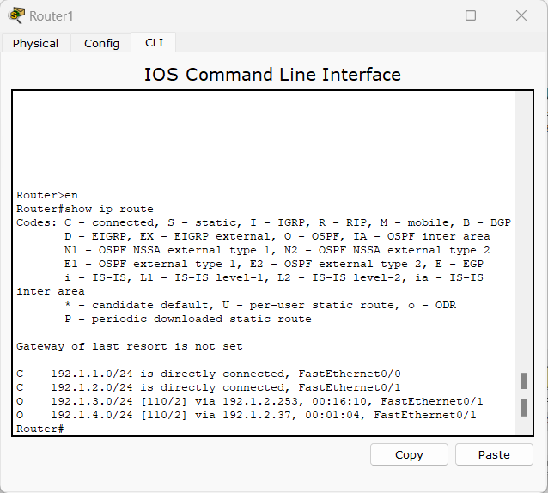
- 进入模拟操作模式，启动 PC0 至 PC1 的 IP 分组传输过程（如图12 所示），发现路由器Router1 将该 IP 分组转发给路由器 Router，导致该 IP 分组无法到达PC1。
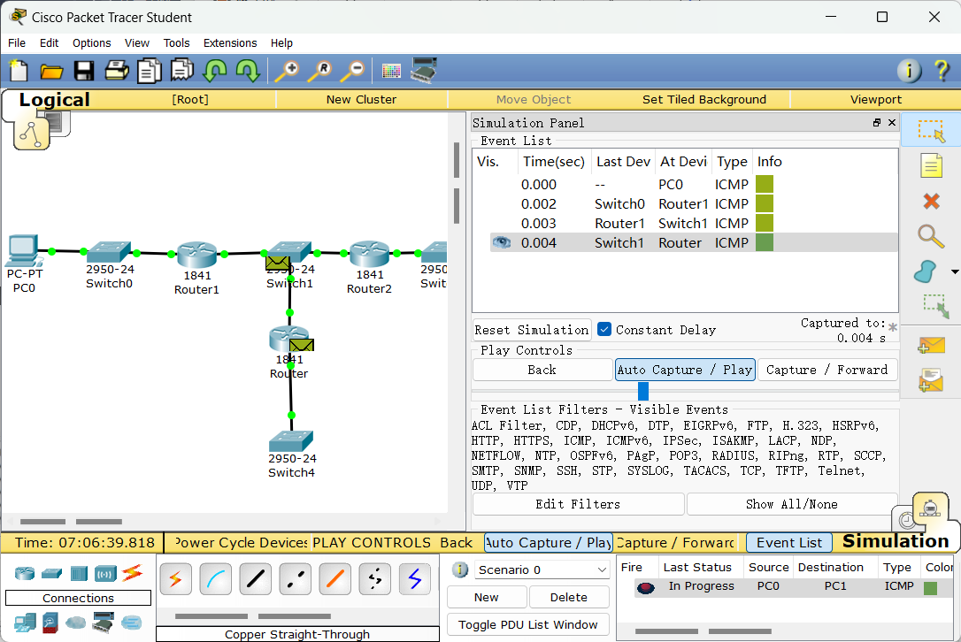
- CLI（命令行接口）配置方式下，如图 13、14 和 15 所示，完成路由器Router1、Router2和 Router3 与源端鉴别和完整性检测功能相关的配置过程，为相邻路由器实现互连的接口配置相同的密钥。完成上述配置过程后，路由器 Router1 的路由表如图16 所示。路由器 Router1 通往网络 192.1.4.0/24 的传输路径上的下一跳重新变为路由器Router2 连接网络 192.1.2.0/24 的接口。
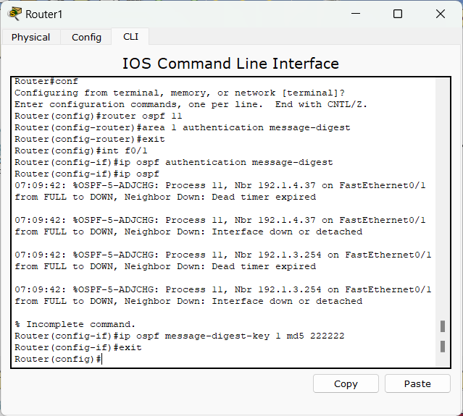
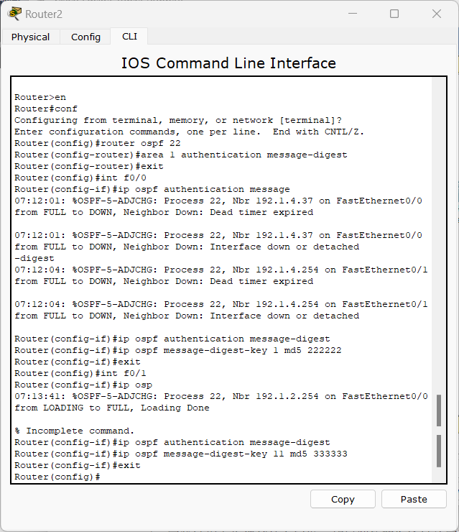
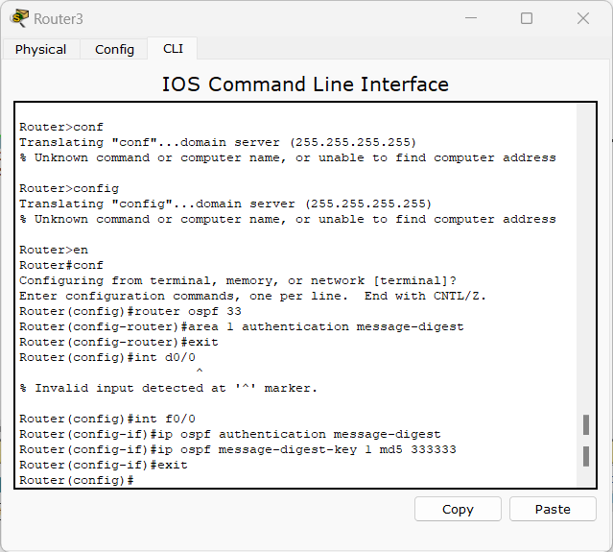
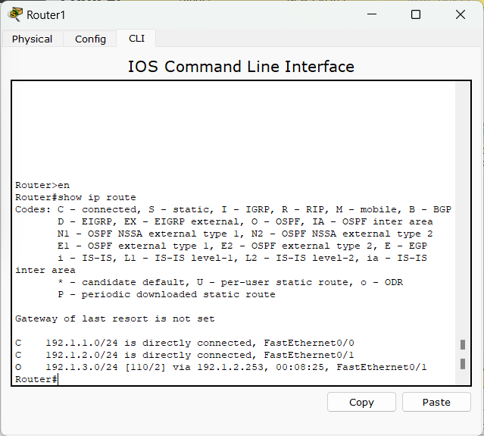

三、思考与总结
- 实验过程中你遇到什么问题，如何解决的？通过该实验有何收获？
在实验过程中，首先遇到了 OSPF 邻居关系无法正常建立的问题。经过检查发现，部分路由器接口 IP 地址配置错误，导致路由器之间无法正确交换 OSPF 报文。通过重新核对接口 IP 地址和子网掩码配置后，成功建立了 OSPF 邻居关系。
在进行路由欺骗攻击实验时，还出现了路由表未按预期发生变化的问题。经过排查发现，入侵路由器的 OSPF 配置不完整，没有正确发布伪造的网络信息。补充相应的 OSPF 配置后，路由器 Router1 成功学习到了错误的路由项，验证了路由欺骗攻击过程。
在配置 OSPF 认证功能时，也曾出现认证后邻居关系断开的情况。检查发现是相邻路由器接口配置的认证密钥不一致。将两端配置为相同的认证方式和共享密钥后，OSPF 邻居关系重新建立，网络恢复正常。

（2）实验收获
通过本次实验，我掌握了 OSPF 动态路由协议的基本配置方法和工作过程，了解了 OSPF 根据链路状态信息生成路由表的原理。同时，通过模拟路由项欺骗攻击，认识到动态路由协议在缺乏认证机制时可能面临的安全风险。通过配置 OSPF 消息认证功能，进一步理解了路由消息源端鉴别和完整性校验的实现方法，提高了对网络安全防护技术和网络故障排查方法的认识。
- 这个实验为什么不使用RIP协议的路由消息源端鉴别功能，而使用的是OSPF协议的路由消息源端鉴别功能？
本实验采用 OSPF 协议进行路由项欺骗攻击与防御，因此防御措施也需要建立在 OSPF 协议的基础之上。OSPF 属于链路状态路由协议，路由器之间通过交换链路状态信息来构建网络拓扑并计算最优路径。如果攻击者伪造链路状态信息，就可能导致其他路由器生成错误的路由表。

OSPF 提供了完善的消息认证机制，可以通过共享密钥生成消息鉴别码（MAC），对 Hello 报文和链路状态更新报文进行身份认证和完整性校验。只有认证通过的路由消息才会被接收和处理，因此能够有效防止未授权设备发布伪造路由信息。

而 RIP 属于距离向量路由协议，其认证机制仅适用于 RIP 协议交换的路由更新报文，无法对 OSPF 报文进行认证。由于本实验中的攻击对象和路由更新过程均基于 OSPF，因此必须使用 OSPF 的路由消息源端鉴别功能，而不能使用 RIP 的认证机制。

简单来说，RIP 的认证功能只能保护 RIP 路由消息，OSPF 的认证功能只能保护 OSPF 路由消息。本实验使用的是 OSPF 协议，因此需要采用 OSPF 的认证机制来实现防御。

实验2. 策略路由项实验

一、实验目的
- 验证RIP生成动态路由项的过程。
- 验证最长前缀匹配过程。
- 验证静态路由项改变IP分组传输路径的过程。
- 验证基于安全理由规避特定路由器的过程。

二、实验任务
- 使用自己的语言简述该实验原理。
（不能从老师的资料中截图，从自己的界面里截图）
本实验主要验证 RIP 动态路由和静态路由对数据传输路径的影响，以及最长前缀匹配原则在路由选择中的作用。

在网络正常运行时，各路由器通过 RIP 协议交换路由信息，并根据跳数最少原则生成到各目标网络的最佳路径。当 PC0 向 PC2 发送数据时，路由器 Router1 会根据 RIP 生成的动态路由表选择经过 Router5 的最短路径进行转发。

为了改变特定主机的数据传输路径，在 Router1 中增加一条静态路由，将目的地址设置为 PC2 的 IP 地址，并指定下一跳为 Router2。由于静态路由的优先级高于 RIP 动态路由，同时该静态路由使用了 32 位前缀长度（即只匹配单个主机地址），因此当 Router1 收到发往 PC2 的数据包时，会优先匹配这条更精确的静态路由，而不再按照 RIP 生成的最短路径进行转发。

这样，发往 PC2 的数据包会按照 Router1→Router2→Router3→Router4→PC2 的路径传输，从而避开 Router5；而发往其他主机的数据包仍然按照 RIP 生成的最优路径进行转发。通过这种方式，可以实现对特定目标主机的数据流进行路径控制，达到规避指定路由器或满足安全策略要求的目的。
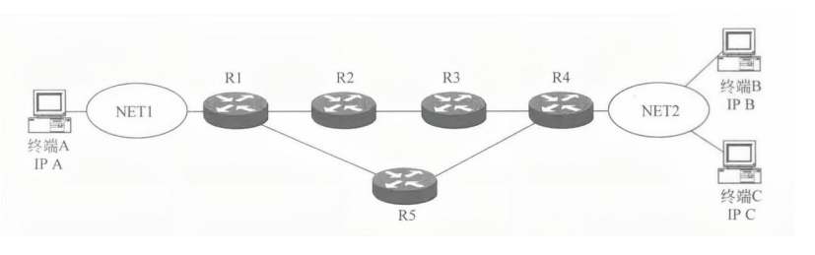
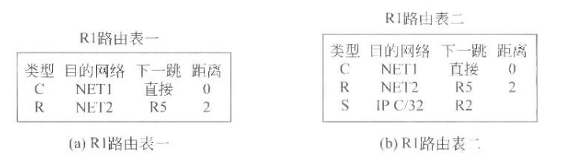
- 实验步骤
（根据教材或老师给的详细资料，使用自己的语言描述实验步骤，在文字描述的同时，尽量多截图说明）
- 由于如图 17 所示的路由器 R1 需要三个以太网接口，默认状态下，Ciso 2811 只有两个以太网接口，因此，需要添加一个以太网接口。添加过程如下：单击路由器Router1，在弹出的配置界面中选择 Physical（物理）配置选项，关闭路由器电源，在左边模块栏中选中模块 NM-1FE-TX，然后将其拖放到路由器的空插槽中，全部过程如图19 所示。模块 NM-1FE-TX 提供单个 100BASE-TX 接口。重新打开路由器电源。R4 同样如此。
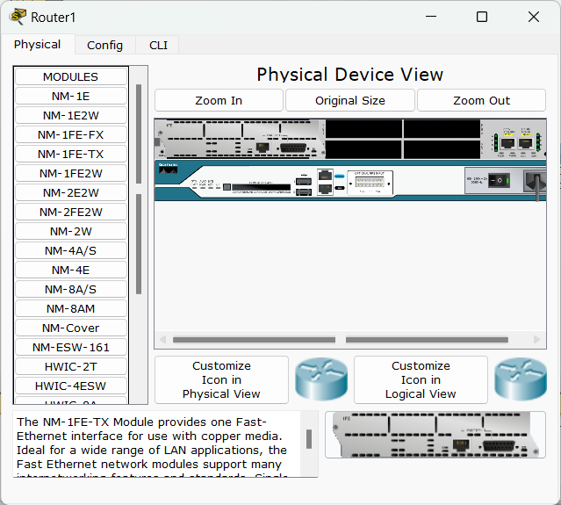
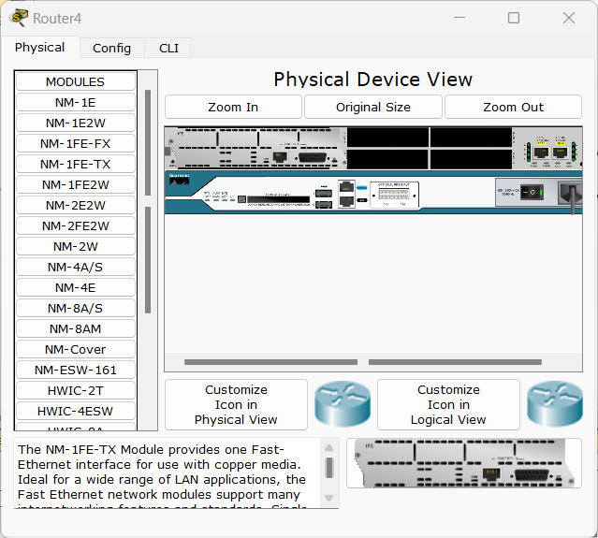

- 完成各台路由器中每一个接口的 IP 地址、子网掩码配置过程（如图21 所示），完成各台路由器 RIP 配置过程（如图 22 为 Router4 配置过程，其余类似）。各台路由器完成完整路由表。路由器 Router1 的完整路由表如图 23 所示。通往网络192.1.5.0/24 的传输路径上的下一跳是由路由器 Router5(192.1.6.253 是路由器Router5 连接路由器Router1 的接口的 IP 地址)。
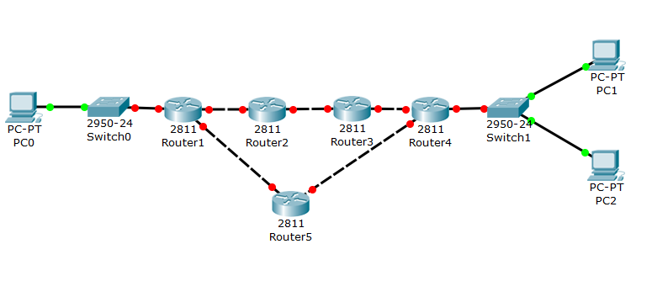
- 完成各台路由器中每一个接口的 IP 地址、子网掩码配置过程（如图21 所示），完成各台路由器 RIP 配置过程（如图 22 为 Router4 配置过程，其余类似）。各台路由器完成完整路由表。路由器 Router1 的完整路由表如图 23 所示。通往网络192.1.5.0/24 的传输路径上的下一跳是由路由器 Router5(192.1.6.253 是路由器Router5 连接路由器Router1 的接口的 IP 地址)。

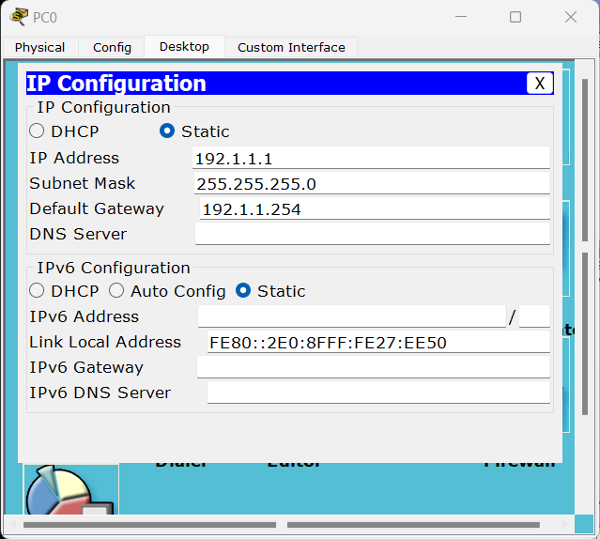
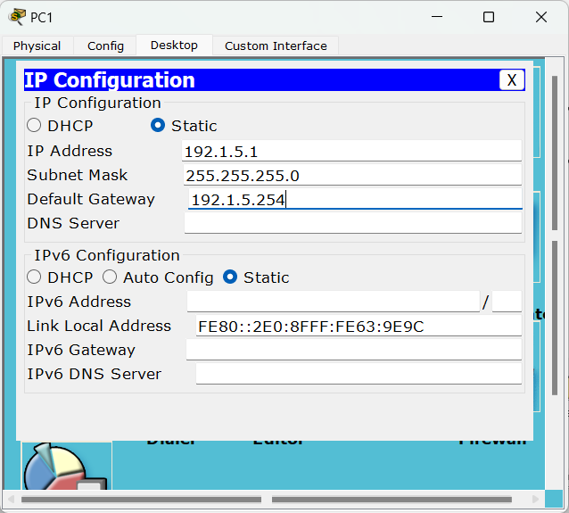
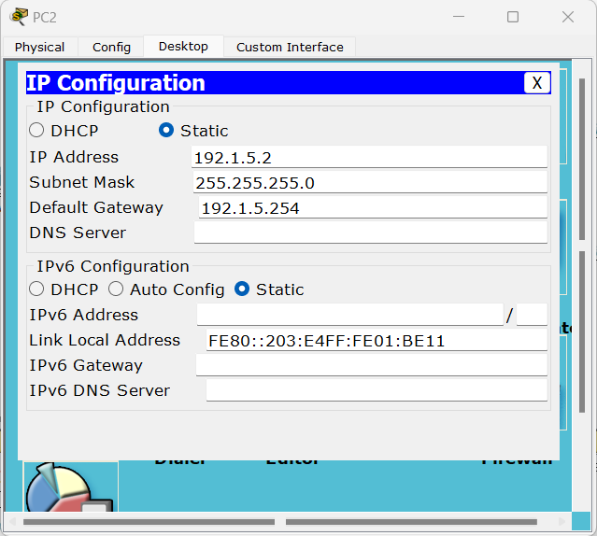
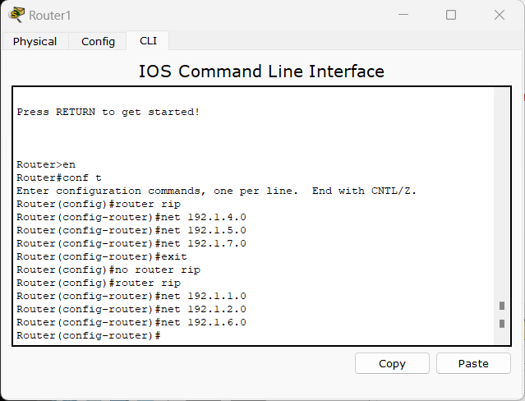
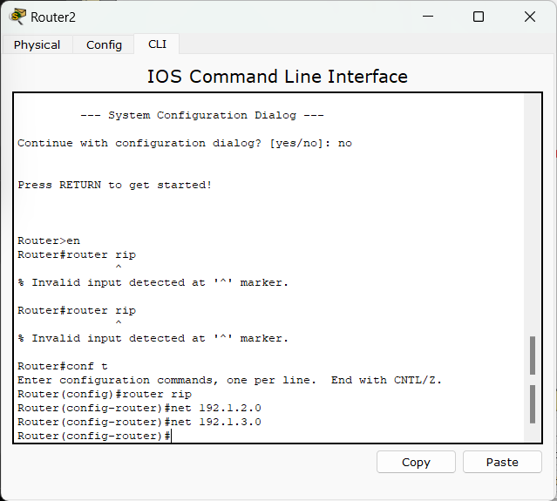
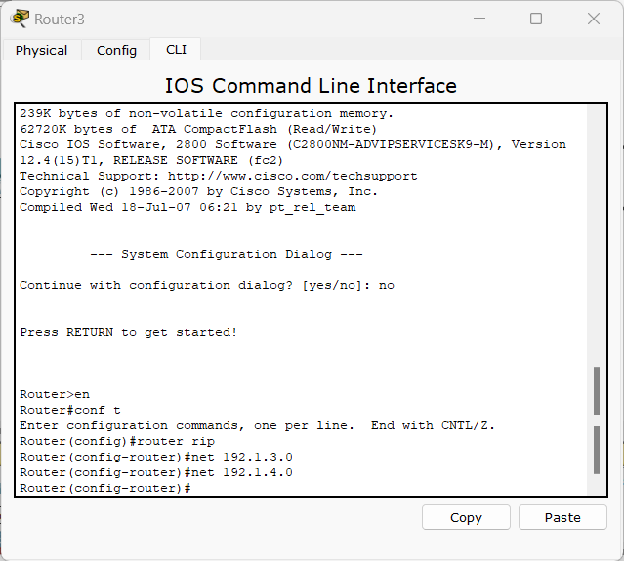
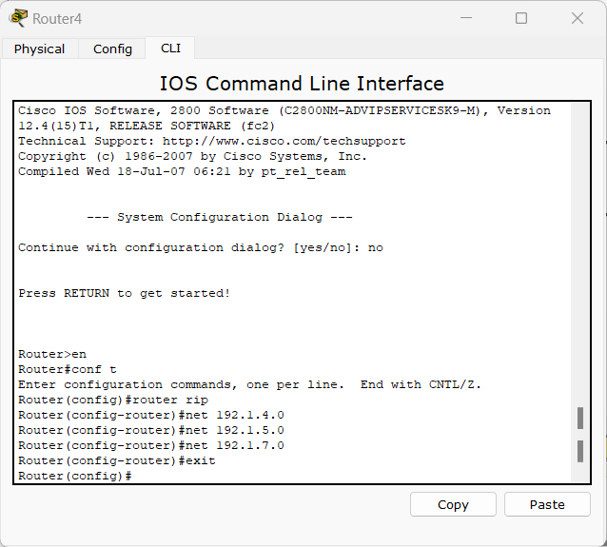
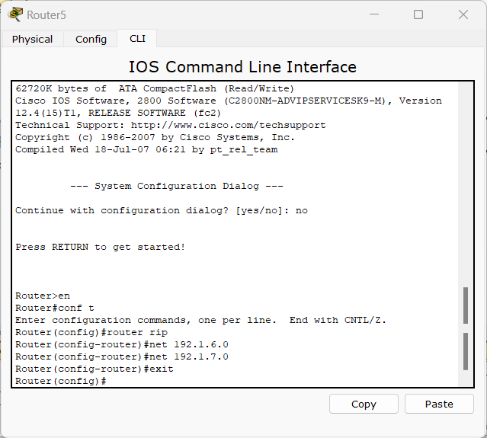
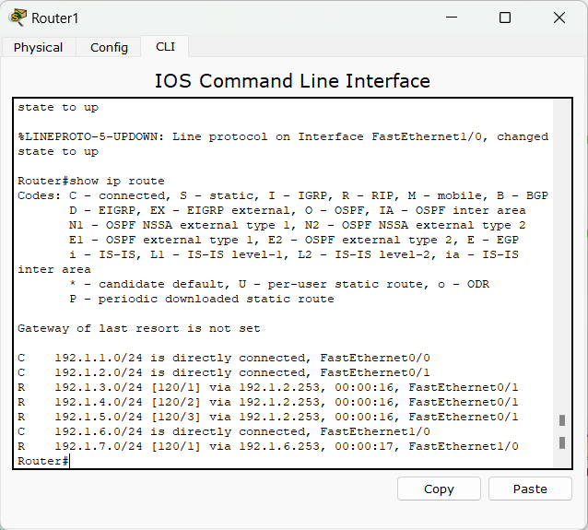
- 切换到模拟操作模式，查看PC0发送给PC2的ICMP报文，该ICMP报文经路由器Router5，如图 24 所示。（注意配置 PC0 和 PC2 的 IP 地址，掩码和网关）
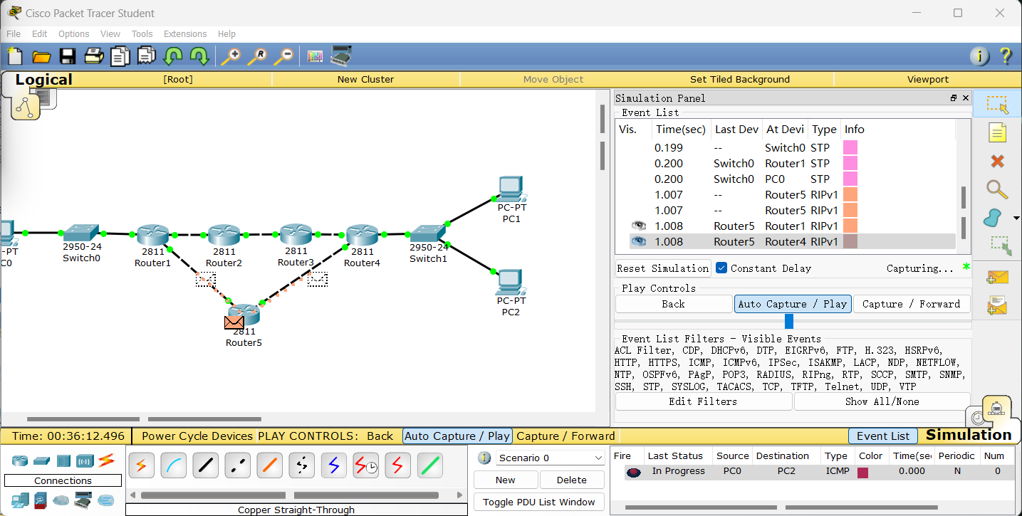
- 切换到实时操作模式，在路由器 Router1 中配置一项静态路由项，如图25 所示，目的网络是 192.1.5.2/32，下一跳是 192.1.2.253。其中 192.1.5.2 是 PC2 的IP 地址，前缀长度等于 32 的子网掩码表示目的网络只包含单个 IP 地址。192.1.2.253 是路由器Router2连接路由器 Router1 的接口的 IP 地址。配置静态路由项后的路由器Router1 的路由表如图 26 所示。
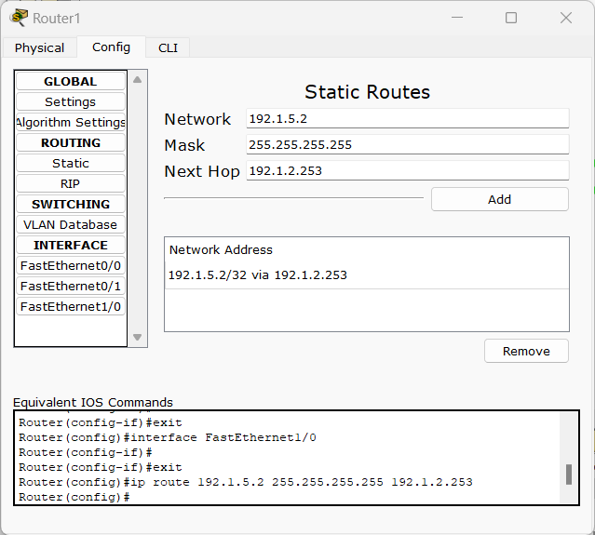
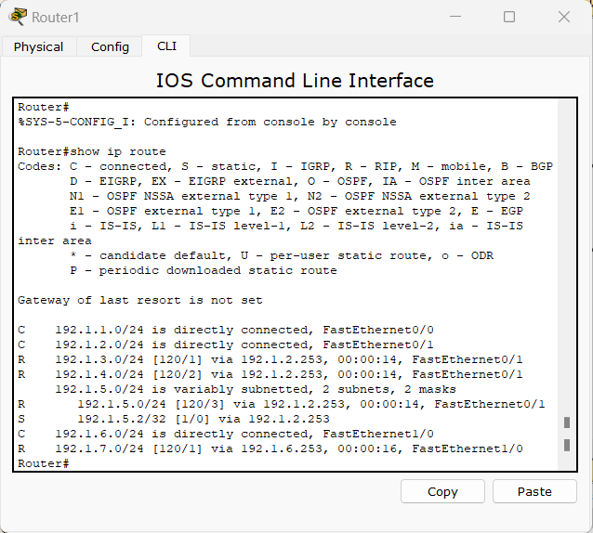
- 切换到模拟操作模式，查看 PC0 发送给 PC2 的 ICMP 报文，路由器Router1 将该ICMP报文转发给路由器 Router2，如图 27 所示。查看 PC0 发送给 PC1 的ICMP 报文，路由器 Router1 将该 ICMP 报文转发给路由器 Router5，如图 28 所示。
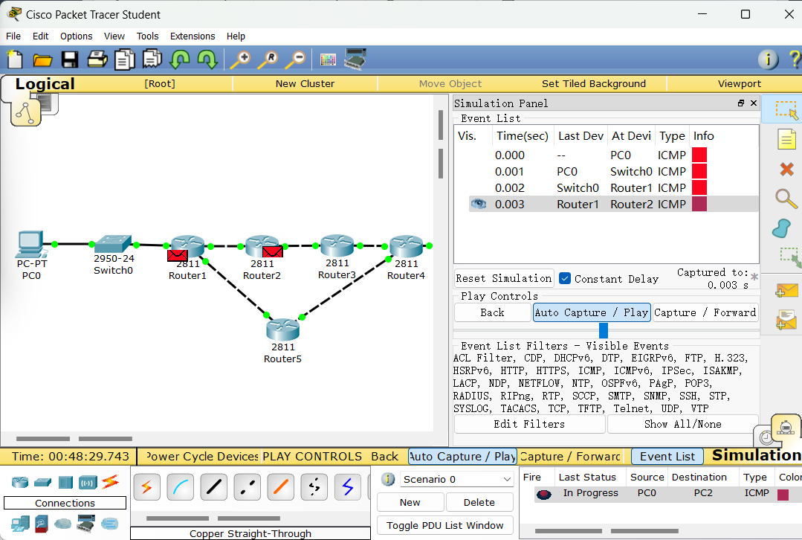
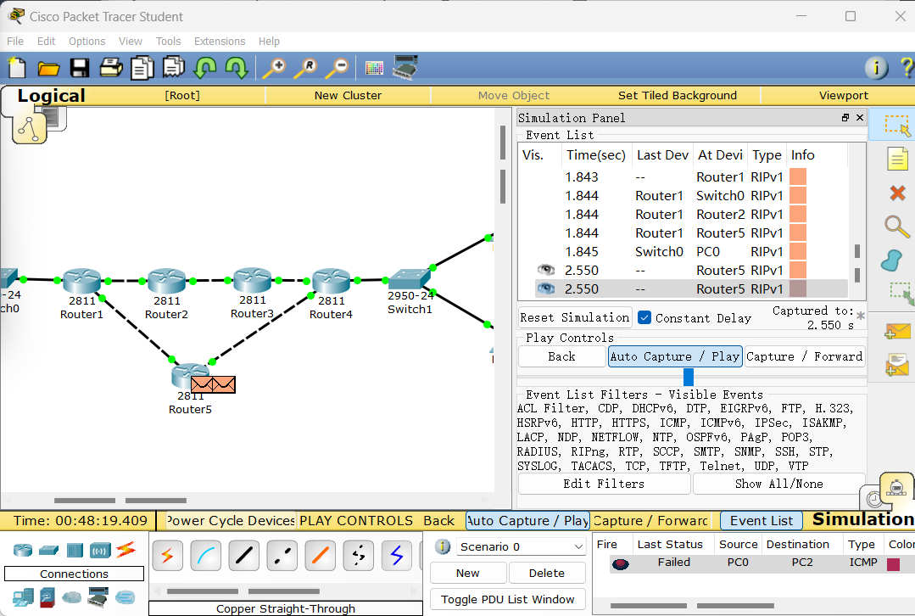

三、思考与总结
- 实验过程中还遇到什么问题，如何解决的？通过该实验有何收获？
（1）实验过程中遇到的问题及解决方法

在实验过程中，首先遇到了路由器接口无法正常通信的问题。通过查看接口状态发现部分接口处于 administratively down 状态，原因是接口配置完成后未执行 no shutdown 命令。进入对应接口后启用接口，接口状态恢复正常。

在配置 RIP 协议时，还出现了路由器无法学习到其他网络路由的问题。通过查看路由表和 RIP 配置信息发现，部分路由器的网络声明配置错误，导致 RIP 更新报文无法正常交换。重新检查各接口所属网段并修改 RIP 配置后，路由器成功学习到了完整的动态路由信息。

另外，在配置新增网卡接口时，由于对拓扑结构不够熟悉，一度无法确定各接口对应的连接关系。通过查看设备连接情况和接口状态，重新核对网络拓扑图后完成了正确配置。

（2）实验收获

通过本次实验，我掌握了 RIP 动态路由协议的基本配置方法和路由学习过程，理解了路由器根据跳数选择最优路径的工作原理。同时，掌握了利用静态路由改变特定主机数据传输路径的方法，理解了最长前缀匹配原则在路由转发中的作用。

实验中还学习了如何通过查看路由表、接口状态和 RIP 配置信息来排查网络故障，提高了分析和解决网络配置问题的能力。通过对比动态路由和静态路由的转发效果，我进一步理解了网络路径控制和策略路由的基本思想，为后续学习网络安全和网络管理技术奠定了基础。

